Технические требования. Мегасайты (арки)

Внимание! Приведённые технические требования носят ознакомительный характер.
Актуальные технические требования запрашивайте у менеджеров

Требования к макетам
- В печать принимаются файлы следующих форматов: PSD (слои склеить, шрифты растрировать), TIFF, EPS, Ai (для EPS и Ai шрифты необходимо перевести в кривые). Файлы в Corel Draw не принимаются.
- Цветовая модель: CMYK
Черный цвет композитный: (C-60; М-50; Y-40; К-100)
Разрешение предоставляемых файлов (для растровых изображений (в том числе, интегрированных в векторный файл), М 1:1), 25 dpi.
Векторные изображения желательно делать в М 1:10 с сохранением необходимых пропорций.
- При изготовлении макета для печати постеров на бумаге 3х6 м. необходимо располагать значимые элементы изображения с отступом от правого края макета не менее 20 см., от верхнего края – не менее 10 см.
- Желательно прилагать preview версию макета (уменьшенная копия в формате JPG)
- Носители информации: СD, DVD

Схема размещения информации
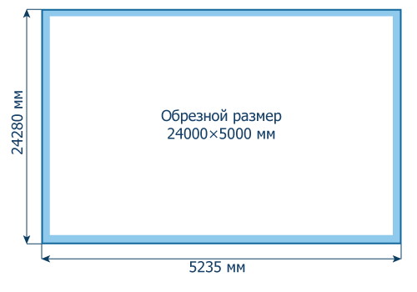

Требования к баннерам
- Материал: винил Frontlit, матовый, высокопрочный
- Плотность: 510 г/м ²
- Транспортировка: сложен в конверт
- Печать: односторонняя, цветность 4+0
- Фактический размер: 2408×500 см
- Видимый размер: 2400×500 см
- Обработка: Сверху и снизу карманы шириной 9 см. Слева и справа провар 10 см, люверсы с шагом 30 см.
- Отступы от края до значимой информации 30 см
- Разрешение 20-25 (dpi)

Схема размещения информации
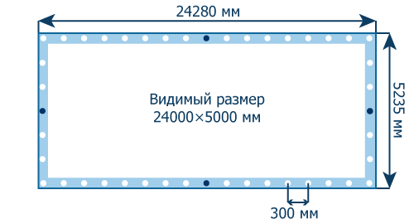

Требования к пленке для тривижн
- Материал: плёнка перманент матовый Orajet 3640, Intercoat, Multi-fix
- Плотность: 80 микрон
- Чернила: необходимо использовать сольвентные чернила. Не рекомендуется использовать UV - чернила-плакаты, напечатанные UV-чернилами, становятся ломкими и непригодными для монтажа!
- Транспортировка: рулон
- Фрагменты: 500×124 см, нахлёст между фрагментами 2 см
- Печать: 4+0
- Фактический размер: 2428×523,5 см
- Видимый размер: 2400×500 см
- Отступы от края до значимой информации 30 см
- Разрешение 20-25 (dpi)
- Обработка: обрез по фрагментам 20 шт.

Схема пленки для тривижн
